● **安卓发布**

**1. 配置Java开发环境**

**2. 指定AndroidSDK路径**

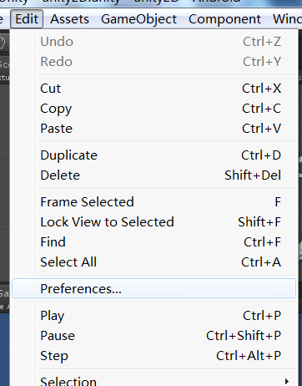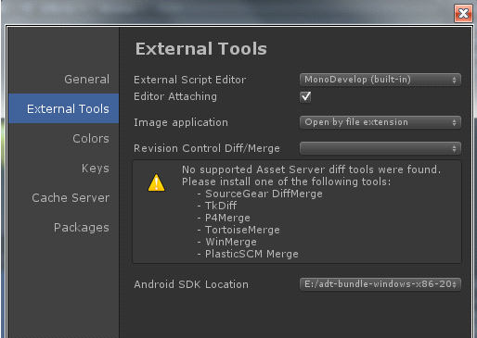

**3. 在unity中选择发布平台**

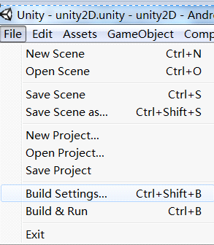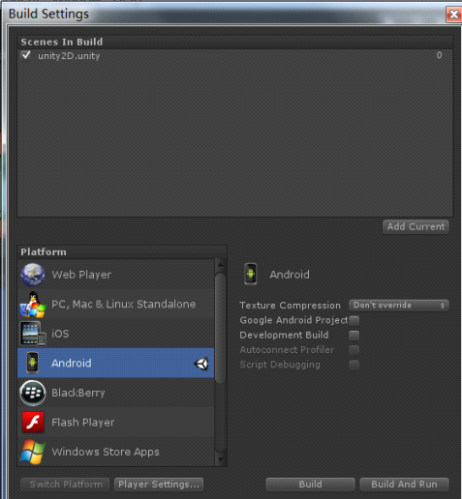

**4. 选择PlayerSettings…**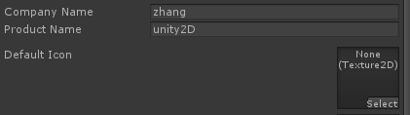

**分别设置公司名，游戏名字（与专案名字相同），游戏Logo图案**

**5.**  **->** **将公司名，游戏名与最上方名字对应上。**

**6. Build生成APK格式即可。**

**Remote远程调试**

1. **在手机安装Remote**
2. **电脑上安装手机驱动**
3. **注意：调试时将手机中的Remote打开，将Unity重开一次，将手机中的开发人员工具->USB调试连接上**